«Развитие образования детей с ограниченными возможностями здоровья и детей-инвалидов в Новосибирской области: достижения и перспективы»
28 ноября 2014 года в НИПКиПРО завершила свою работу научно-практическая конференция «Развитие образования детей с ограниченными возможностями здоровья и детей-инвалидов в Новосибирской области: достижения и перспективы». Научно-практическая конференция является традиционным мероприятием и проводится с 2011 года в рамках реализации ведомственной целевой программы Министерства образования, науки и инновационной политики «Развитие образования детей с ограниченными возможностями здоровья и детей-инвалидов Новосибирской области». В 2014 году впервые данная конференция приобрела статус всероссийской.
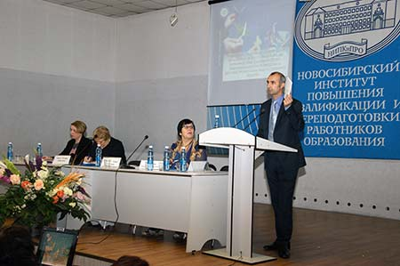
27 ноября 2014 года проводились секционные заседания, круглые столы и мастер-классы. В Мошковском, Каргатском и Карасукском районах НСО была организована работа выездных площадок. Более 300 специалистов из г. Новосибирска и Новосибирской области обменялись опытом организации обучения и воспитания детей с ОВЗ.
28 ноября 2014 года состоялось итоговое пленарное заседание. В его работе приняли участие около 240 человек из г. Новосибирска и Новосибирской области, 2 человека представляли г. Новокузнецк (Кемеровская область), г. Москву. Пленарное заседание началось с торжественной церемонии награждения победителей региональных конкурсов:
- «Учитель года в сфере инклюзивного, дистанционного, специального (коррекционного) образования» в номинации «Учитель-логопед-2014»;
- «Воспитатель года» в сфере интегрированного, инклюзивного, дистанционного, специального (коррекционного) образования;
- учебно-методических комплексов по интегрированному, инклюзивному образованию, а также образованию детей с ограниченными возможностями здоровья и детей-инвалидов с использованием дистанционных образовательных технологий, разработанных коллективами или педагогами образовательных учреждений.
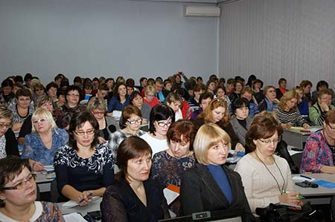
В ходе работы конференции удалось определить ближайшие и перспективные планы развития системы образования в нашем регионе в области коррекционной педагогики и специальной психологии, акцентируя внимание на необходимость формирования и развития профессиональных компетенций педагогических работников, работающих с детьми с ограниченными возможностями здоровья.
По итогам работы конференции была принята резолюция. Авторами резолюции выступили: Министерство образования, науки и инновационной политики Новосибирской области, ГАОУ ДПО НСО «Новосибирский институт повышения квалификации и переподготовки работников образования», ГБОУ НСО «Областной центр диагностики и консультирования».

